- CHECK LIST PUBLICACIÓN DE UNA PROPIEDAD EN INMOVILLA

Este documento recoge toda la información que debemos publicar sobre un inmueble con el objetivo de publicar anuncios con un 100% de calidad. Recordemos que cuanta más información, galería, documentación etc aportemos, mejor posicionarán los portales nuestras publicaciones y mejorará nuestro rendimiento.
- Galería de imágenes:

  - Selección de imágenes: es importante seleccionar las imágenes adecuadas, que mejor representen la propiedad y cuidar siempre la imagen de la compañía (fotografías bien tomadas, rectas, todas del mismo tamaño, horizontales y no verticales, fotografías que muestren los espacios del inmueble ordenados y limpios…). Este aspecto es muy importante para que el anuncio y la propiedad resulten atractivos al ojo del consumidor y además contribuye a crear imagen de marca LAE HOMES. Si es posible, incluir imágenes exteriores, del garaje, trastero… lo más completo posible.

  - Hay que ser selectivos y pudorosos a la hora de seleccionar las fotos, fotos ordenadas, con luz, puertas abiertas, etc, tal y como se ha indicado en las diferentes formaciones. La imagen de la habitación debe ser útil para que el comprador tenga visión clara de la estancia. Evitaremos subir fotos que debido a la falta de ángulo o ser una mala foto, sólo se vea una puerta, un mueble o electrodoméstico, un sanitario…etc,

  - Añadir la marca de agua corporativa en todas las fotos, la añadimos directamente en Inmovilla siguiendo estos pasos:

Una vez tenemos las fotos en el tamaño correcto ponemos la marca de agua. Hay 2 pasos:
- Con el icono señalado en amarillo, colocamos la marca sobre la primera imagen.
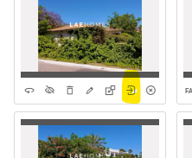

- Una vez aparece la marca en la 1ª imagen, con una acción masiva de insertar marca de agua, repetimos la marca en el resto de las imágenes.

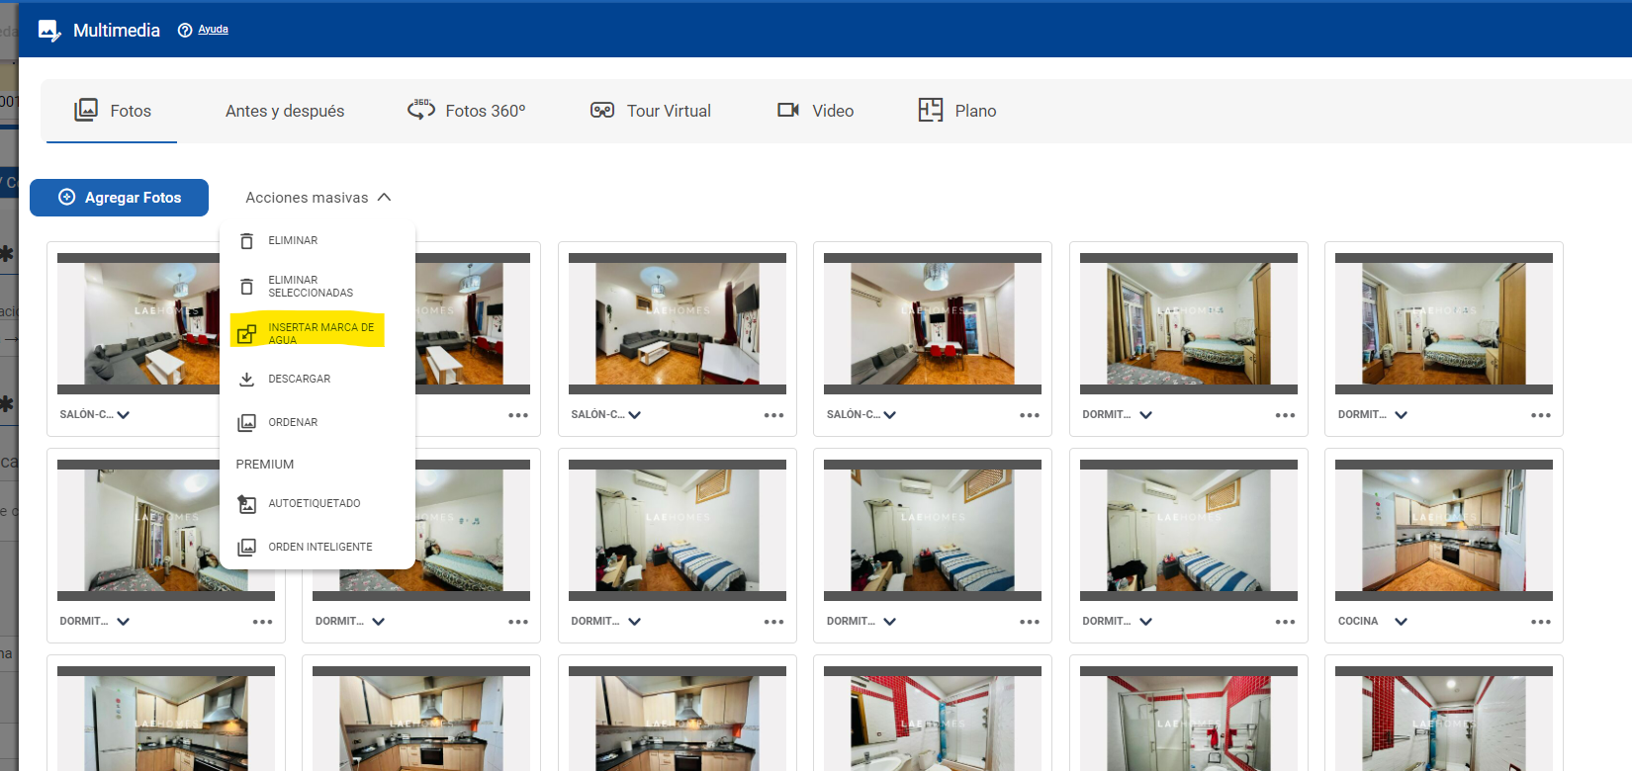

Si en una propiedad ya tenemos la marca de agua colocada y añadimos más fotos, redimensionamos la imagen y colocamos la marca de forma individual con el icono en amarillo.
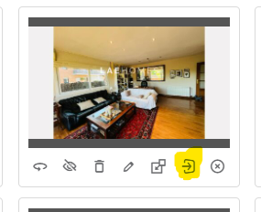
En OBRA NUEVA o imágenes que vayan a ir a las MLS, no ponemos marca de agua.

  - La cantidad de imágenes es importante, cuantas más fotos tenga un anuncio, mejor nos posicionará.
  - Ordenar las fotos de la vivienda desde “Acciones masivas – ordenar”
  - Etiquetar todas las imágenes usando el desplegable de Inmovilla.

- Incluir un vídeo:
Si no contamos con un vídeo de la propiedad, podemos generar un vídeo con las mismas imágenes utilizando la plantilla corporativa de CANVA que todas las sucursales tenéis subida en vuestro usuario.

- Plano del inmueble:
Si no contamos con un plano, podemos crearlo usando floorfy , que nos da la alternativa de plano acotado y plano en 3D. los planos posicionan un anuncio hasta el 85% por lo que este punto es clave.

- Tour Virtual de Floorfy
Añadir tour virtual de la herramienta Floorfy, mejora la visiblidad y calidad del anuncio

- Fotos 360º de Floorfy
Añadir tour virtual de la herramienta Floorfy, mejora la visiblidad y calidad del anuncio

- Certificado energético
Es obligatorio. No podemos publicar propiedades sin CEE, si no lo tenemos, lo ponemos “en trámite” con su foto correspondiente.

- Rellenar en Inmovilla todos los campos de la ficha de la propiedad
Favorece la calidad del anuncio, cuantos más datos y más características pongamos, mejor calidad.
- Descripción:
Haced uso de ChatGPT para la descripción de las propiedades. Es importante revisar el texto generado por ChatGPT antes de publicarlo. Los textos y títulos en Inmovilla NUNCA en mayúsculas, el texto debe estar correctamente escrito con sus mayúsculas y minúsculas. (los textos en mayúsculas resultan agresivos).

En el texto, es interesante hablar de la ubicación de la propiedad, describiendo la ciudad y barrio donde se encuentra (siempre y cuando sea algo destacable), servicios, restaurantes, hoteles de renombre, campos de golf, lugares de ocio destacables, zonas de turismo emblemáticas etc.

- Coletilla final:
Añadir esta coletilla final en tantos idiomas como publiques la propiedad.
Para más información o para programar una visita, no dudes en contactarnos. ¡Estamos aquí para ayudarte a encontrar tu nuevo hogar!
En LAEHOMES contamos con los mejores Consultores inmobiliarios, para ofrecerle una atención profesional, personalizada y eficiente.
Muchas de nuestras propiedades no aparecen en los portales inmobiliarios, consulte nuestra página www.laehomes.com para ver más propiedades exclusivas.
Rogamos consulte las condiciones de adquisición del presente inmueble con nuestro Departamento Comercial (valor de la propiedad, impuestos, otros gastos, etc.)

- Idiomas imprescindibles:
Castellano, Inglés y francés. Las propiedades que queremos publicar en ThinkSpain deben ir en todos estos idiomas: Inglés, Castellano, Alemán, Francés, Holandés, Sueco, Noruego, Italiano, Polaco, Danés, Finlandés, Portugués.

Se puede usar el traductor online Deeply para hacerlo.

- Mostrar la calle
Aumenta la calidad del anuncio. (Cuando son captaciones en exclusiva).

Revisa este vídeo para seguir los consejos y el paso a paso a seguir:
https://www.youtube.com/watch?v=NfsCzEIZpfI

